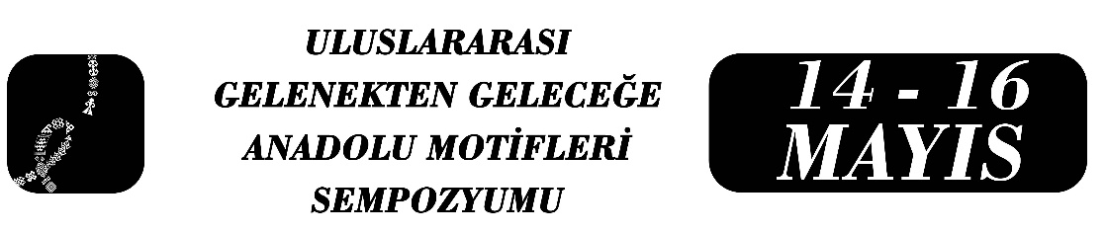
GELENEKSEL ANADOLU MOTİFLERİNİ
DÖVME SANATÇISI YELİZ DURSUN ELİYLE YENİDEN KEŞFETMEK
Pınar KASAPOĞLU
Özet
Tarihin en eski dönemlerine kadar uzanan ve “ilk yazı” olarak kabul edilen “dövme”, çoğunlukla bedeni süsleme, sosyal statüyü belirleme, güç ve cesareti temsil etme ya da herhangi bir topluluğa bağlılık gösterme gibi amaçlarla yapılarak “sessiz iletişim”i sağlayan ve özellikle geçiş ritlerinin bir parçası olan, dünyanın birçok bölgesinde görülen “kültürel evrensel” bir gelenektir.
Dövmeler ve kullanılan motifler, yapıldıkları coğrafya ve kültüre bağlı olarak farklı anlamlar taşır ve "kutsal olanla kurulan ilişkinin sembolü" olarak kabul edilir. Bu sebepten ötürü, özellikle Anadolu'da, bu motiflerin dövme sahibine güç, bolluk, refah, şans, mutluluk ve huzur getirdiğine; ayrıca şifa verici özelliklere sahip olduklarına ve nazardan koruduklarına da inanılmaktadır.
Günümüzde “dövme sanatçılığı” özellikle sosyal medya üzerinde daha çok erkek egemen bir iş alanı olarak da görülmekte ve kadın dövme sanatçıları görece daha az sayıdadır. Bu örnekler arasında bir kadın dövme sanatçısı yaptığı özgün tasarımlarla ve kendine has özgün tarzıyla ön plana çıkmaktadır. Yeliz Dursun, Anadolu kadınlarının duygu ve düşüncelerini kilim tezgâhlarında dokudukları kilimlerdeki motifler aracılığıyla aktardıkları ve somutlaştırdıkları gibi, insanların bedenlerine bu motifleri işlemektedir. Bu geleneksel motifler aracılığıyla ölene kadar o kişinin bedenine “ona kim olduğunu hatırlatan, özüyle ilgili olanı dışarı çıkaran, geçmişten geleni ona yeniden aktaracak olan” bir “mühür” vurmaktadır.
Bu bildiride, kendisiyle gerçekleştirilen derinlemesine görüşmeler sonunda dövme sanatçısı Yeliz Dursun’un, bu mesleği öğrenme ve uygulama süreci, kendi köklerine yaptığı yolculuk ve dövmelerinde kullandığı geleneksel Anadolu motifleri, bu motiflerin anlamları ve yaptığı dövmelerin danışanları tarafından dile getirilen “hikâyeleri” etnografinin “hayat hikâyesi” tekniği kullanılarak aktarılmaktadır.
Anahtar Kelimeler: Geleneksel Anadolu motifleri, Dövme, Yeliz Dursun, Geleneksel bilgi, Hayat hikâyesi tekniği.

REDISCOVERING TRADITIONAL ANATOLIAN MOTIFS
THE HANDS OF TATTOO ARTIST YELIZ DURSUN

Abstract
Tattoos, dating back to the earliest periods of history and considered the "first form of writing", are a "cultural universal" tradition seen in many parts of the world. They are mostly used for purposes such as adorning the body, defining social status, representing power and courage, or demonstrating allegiance to a community, providing "silent communication" and are especially part of rites of passage.
Tattoos and the motifs used carry different meanings depending on the geography and culture in which they are made, and are considered "symbols of the relationship established with the sacred". For this reason, especially in Anatolia, it is believed that these motifs bring power, abundance, prosperity, luck, happiness, and peace to the tattoo owner; they are also believed to have healing properties and protect against the evil eye.
Today, "tattoo artistry" is often seen as a male-dominated field, especially on social media, and the number of female tattoo artists is relatively small. Among these examples, one female tattoo artist stands out with her original designs and unique style. Yeliz Dursun, like the women of Anatolia who express and embody their feelings and thoughts through the motifs in the rugs they weave on looms, imprints these motifs on people's bodies. Through these traditional motifs, she places a "seal" on the person's body that "reminds them of who they are, brings out what is related to their essence, and transmits what comes from the past to them again until death."
This paper presents Yeliz Dursun's journey of learning and practicing this profession, her journey back to her roots, the traditional Anatolian motifs she uses in her tattoos, the meanings of these motifs, and the "stories" told by her clients about her tattoos, all presented using the "life story" technique of ethnography, based on in-depth interviews conducted with her.
Keywords: Traditional Anatolian motifs, Tattoo, Yeliz Dursun, Traditional knowledge, Life story technique.

Doç. Dr., Pınar KASAPOĞLU, Ankara Üniversitesi, Dil ve Tarih Coğrafya Fakültesi, Halkbilimi Bölümü, Uygulamalı Halkbilimi Anabilim Dalı Başkanı, pkasapoglu@ankara.edu.tr, pinarkasapoglu@gmail.com.

